EPLicense更新包安装
- 下载并安装“EPLicense更新包”（即系统升级软件包）
  - 软件包下载
    - Internet用户下载
- 软件包：

- 安装帮助页面：

    - 海关专线与拨号下载
- 软件包：

- 安装帮助页面：

  - 软件包的安装
- 启动EPLicense_Upgrade_1_0_2.exe
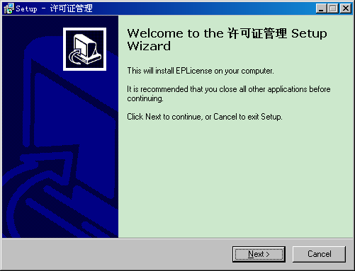

- 点击Next，然后选择“许可证管理”的安装路径，默认为“C:\Program Files\Easipass”；点击Next。
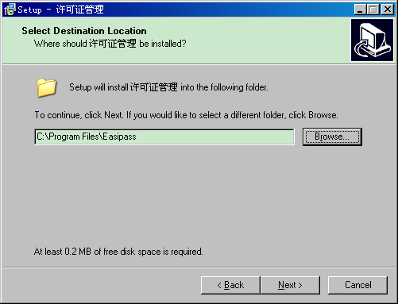
- 点击NEXT，开始安装。
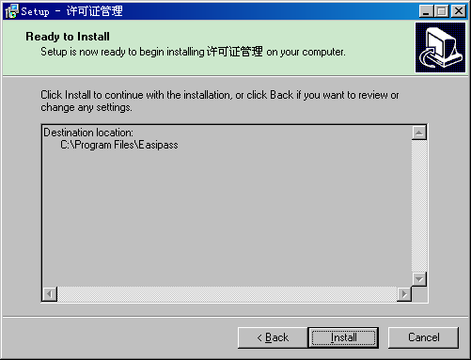
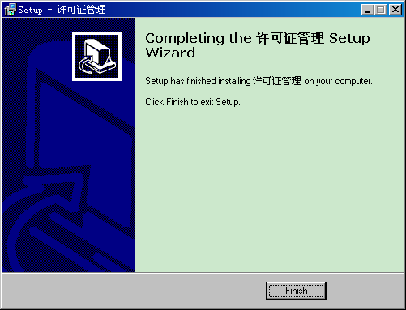

- 点击Finish完成安装。
- 系统更新
用户成功安装完“EPLicense更新包”后，重新登陆“EPCF的客户端”，单击“许可证管理”后更新许可证，待许可证更新完成后，此次系统更新工作即已完成。

